<｢家庭の日｣制定４０周年記念>
『家庭の日』ふれあいフォーラム
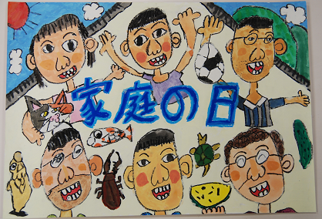

１ 日 時 平成２１年２月１４日（土） 午後１時３０分から午後４時３０分まで（２月の「家庭の日」の前日）
２ 会 場 ウィルあいち（愛知県女性総合センター）
４階 ウィルホール
名古屋市東区上竪杉町１番地 電話０５２－９６２－２５１１
３ 参加費 無料
４ 対 象 どなたでも参加できます ５ 主 催 愛知県・愛知県青少年育成県民会議
６ 定 員 ８００名（先着順） ７ 後 援 愛知県教育委員会・名古屋市教育委員会
８ プログラム
（１）１３：３０～ 開会行事 主催者あいさつ
（２）１３：３５～ 表彰式 「平成２０年度『家庭の日』県民運動啓発ポスター募集」受賞者表彰
（３）１４：１５～ トークセッション
｢親と子の対話がつくるよい家庭｣をテーマとする「少年の主張」愛知県大会
出場者ＯＢ・ＯＧの高校生たちによる意見発表
＊コメンテーター：飛島村教育委員会 教育長 水谷武人
（４）１４：５０～ 講演・コンサート
｢明るい家庭のふれあいコンサート｣
講師 （シャンソン歌手）

９ その他
『家庭の日』ふれあいフォーラム終了後の
１8時より、同じウィルホールで「命の教育フォーラム」
【講演｢生きる力～生命の尊さ～｣講師： (旭山動物園園長)】が、
愛知県主催により開催されます。引き続き参加を希望される方には、共通入場整理券を｢『家庭の日』ふれあいフォーラム｣の受付でお渡しします。

『家庭の日』ふれあいフォーラム参加申込書

[代表者記入欄] 受付No.
ふりがな |  |  | 連絡先 | 〒 ―  住所  電話（ ） ―
氏名 |  |  | 連絡先 | 〒 ―  住所  電話（ ） ―
所 属
所属区分（該当する記号を○で囲んでください）
A．ポスター受賞者・家族 B．教育･学校関係者 C．行政関係者 D．愛知県青少年育成県民会議関係者 E．市町村民会議関係者 F．子ども会関係者 G．一般参加者
参加者 計 ＊代表者を含む参加人数を記入してください。
名 代表者のみの場合は、1名と記入。
命の教育フォーラムに
引き続き参加を希望 する しない (どちらかに○)

＊ 郵送・ＦＡＸ・電子メールのいずれかによりお申込みください。
申込期限 平成２１年 １月３０日（金）
但し、会場のウィルホールの定員800名となったところで締め切りますので、早めにお申込みください。また、命の教育フォーラムに参加を希望する場合は、平成２１年１月２３日(金)が締め切りとなっていますのでお気をつけください。

申込・問合せ 愛知県県民生活部社会活動推進課
所在地 〒460－8501 名古屋市中区三の丸三丁目１番２号
電 話 (０５２)－９５４－６１７５
ＦＡＸ (０５２)－９７１－８７３６
電子メール syakaikatsudo@pref.aichi.lg.jp

◎開催要領、参加申込書については下記ホームページからダウンロードすることができます。
http://www.pref.aichi.jp/syakaikatsudo/seisyounen-index.html

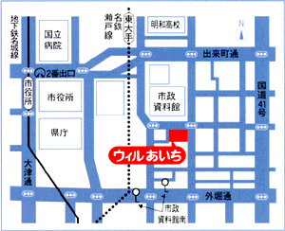
●ウィルあいち● 交通案内

地下鉄「市役所」駅２番出口東へ徒歩約１０分
名鉄瀬戸線「東大手」駅南へ徒歩約８分
基幹バス「市役所」下車東へ徒歩約１０分
市バス幹名駅１「市政資料館南」下車北へ徒歩約５分

